МОУ Общеобразовательная «Средняя общеобразовательная школа №10 с углублённым изучением предметов гуманитарного
профиля имени А.С.Пушкина»

Исследовательская работа

Тема: Ска-Музыка

Работу выполнил:
Ученик 10”Б” класса
Средней школы № 10
Первушин Артём Игоревич

Научный руководитель :
Лоцман Елена Сергеевна
Учитель музыки

Петрозаводск, 2010

Содержание

Введение................................................................................................стр.3
Глава I История и особенности Ска-музыки....................................стр.5

1.1 Возникновение и развитие Ска-музыки.......................................стр.5
1.2 Особенности музыки в стиле Ска.……………………................стр.8

Глава II Диагностическое исследование по изучению знаний
молодёжи 16-18 лет по теме Ска-музыка…………………………..стр.11

Заключение…………………………………………………………...стр.14
Использованные источники…………………………………………стр.15

Введение

Музыкальное искусство охватывает все направления нашей жизни. По радио, телевидению звучат самые разнообразные стили и жанры музыки: танцевальная и серьезная, камерная и симфоническая, современная и классическая, старая и новая, виртуозная, электронная, народная, популярная, рок-музыка.
В наше время Ска-музыке уделяется меньше внимания, чем другим, вышеперечисленным жанрам музыки.
Меня заинтересовала эта тема, так как многие мои друзья и знакомые не знают что же такое Ска-музыка.
Также, данная тема заинтересовала меня, потому что я, являясь слушателем музыки в стиле Ска, нередко задавался вопросом:
Где и когда появилась Ска-музыка, и кто её родоначальник?
Я решил узнать где и когда появился этот стиль музыки, изучить историю происхождения Ска-музыки, обратившись за помощью к интернет ресурсам.
Актуальность темы работы: в наше время музыке в стиле Ска уделяется намного меньше внимания, чем другим музыкальным жанрам. Многие люди не знают, что же такое Ска-музыка, вполне возможно, что даже не догадываются о существовании этого музыкального стиля.
Цель работы: выяснить знания современной молодежи в области Ска-музыки.
Задачи работы: изучить теоретические источники по теме «история Ска-музыки», ее развитие, особенности Ска-музыки, найти ответы, на интересующие нас вопросы, провести исследование о знаниях современной молодежи ( возраст 16-18 лет) в области Ска- музыки.
Методы исследования: анализ теоретических источников по данной теме, анкетирование;

Глава I История и особенности Ска-музыки

  - Возникновение и развитие Ска-музыки

Музыка в стиле “Ска” появилась на Ямайке в 50-е годы XX века. Истоком появления этого стиля является музыка Ямайки. Поджанрами Ска-музыки можно считать рокстеди и lovers rock. Родственными жанрами являются ска-панк и ска-джаз. Производным жанром является регги.(1)
СКА – музыкальное направление, появившееся на острове Ямайка в конце 1950-х годов. Соединив менто, ритм энд блюз, джаз и буги вуги, ямайские музыканты получили новое направление - прото-ска (ска-буги). В дальнейшем, благодаря усилиям Кокссона Додда, Принса Бастера, Дюка Рейда и некоторых других ямайских музыкантов, рождается музыкальный стиль Ска.(2)
Возникновение стиля связано с появлением звуковых установок, позволявших танцевать любителям музыки Ска прямо на улице. Для стиля характерен раскачивающийся ритм 2/4, когда гитара играет на четные удары барабанов, а контрабас, или бас-гитара подчеркивает нечетные. Мелодия исполняется духовыми инструментами, такими, как труба, тромбон и саксофон.(1)
Среди мелодий Cка можно встретить и джазовые мелодии, так как это 2 родственных жанра.(2)
Родиной Ска является Ямайка. Именно там зародился данный стиль музыки. А родоначальником Ска является группа Skatalites, появившаяся на Ямайке в 1964 году, и Существующая по Сей день. Музыка Ска обрела популярность к середине 60-х годов XX века. В 1964 году в рамках Всемирной выставки в Нью-Йорке в качестве музыкального символа Ямайки были представлены исполнители Cка-музыки. Если первоначально Cка было под большим влиянием американского ритм-энд-блюза и рок-н-ролла, то с середины 60-х Cка стало вбирать элементы соул, что привело к трансформации Cка в рокстеди (1966—1968), музыку с другим, более медленным ритмом. Так же стоит отметить, что в музыке данного стиля солирует не гитара, как в обычной Рок-музыке, а духовые инструменты.(1)
Появление Ска-музыки первой волны, связывают с началом шестидесятых годов XX века, когда пластинки с мелодиями Cка стали появляться в Англии. Они попадали туда с родины Ска, с Ямайки. Эти Пластинки слушали рабочие доков, затем Ска стали слушать моды и скинхеды.
Ска, игравшееся на ямайских звуковых установках, принято называть «Cка первой волны» (оно же «bluebeat», от Англ. “Синий удар”).

В первой половине 60-х годов, музыкальный стиль Cка начал становиться популярным. Его слушала рабочая молодежь острова Ямайки. Поэтому внешний вид поклонников этой музыки постепенно стал ассоциироваться и с самой музыкой, которую играли на танцплощадках. Шляпы с узкими полями, мотороллеры, мохеровый костюм, легкие кожаные туфли типа мокасин и черно-белые цвета стали неотъемлимой частью Ска-моды. Через полтора десятилетия проигрыватели перестали быть Дефицитом, поэтому стали появляться в каждом доме, следовательно массовых танцах на улицах стало меньше. Так прошла пора «первой волны» Cка.

В 1970-е годы, в Великобритании появились музыканты, перепевавшие Ска первой волны, повторяя первоначальные ритмы и звучание. Это британское Cка являлось «второй волной» (именуемое «2-Tone» от названия одноименного лейбла, который в свою очередь символизировал состав Cка-оркестров, где играли чёрные и белые музыканты). Среди наиболее популярных новых британских ска-групп были The Specials и Madness. Концерты исполнителей «2-Tone»(Ска второй волны) вызвали переиздание старых пластинок. Возобновились концерты ямайских музыкантов, игравших Cка за десять лет до эпохи «2-Tone.(1)

«Третья волна» (от англ. Third wave ska) — термин, которым принято обозначать новую волну Ска-музыки в 80-90-х годах. В данный период происходит смешение Ска с такими жанрами, как панк-рок, джаз, хардкор и многими другими, благодаря этому ,в эпоху третьей волны, Ска принимает более жесткий характер.(1)

Термин ”третья волна Ска”, впервые появился в 1989 году. Его авторство приписывается ведущим музыкальной радиопрограммы «Ska Parade» Тейзи Филлипсу (Tazy Phyllipz) и Альбино Брауну(Albino Brown). Одной из первых Ска-групп третьей волны можно считать Нью-йоркскую группу The Toasters, так же можно выделить The Slackers, The Uptones.(1)

Среди рекорд-лейблов (компании, производящие запись музыки) этого времени выделяется Moon Ska Records (основан в 1981 году фронтменом группы The Toasters Робертом Хингли).

Помимо классического ска существует ещё два наиболее популярных стиля, это ска - панк, и ска - джаз. Ска - панк – музыкальный стиль, вобравший в себя элементы панк - рока и ска. Для стиля характерно добавление к традиционной панк музыке духовых инструментов или эксцентричных ударных из классического ска.В ска-джазе задействовано меньше муыкантов. Музыка в стиле ска - джаз обычно исполняется без вокала. Большой редкостью является исполнение ска - джаза с участием вокалиста.

Следующим этапом нашей теоретической главы стало изучение особенностей Ска- музыки, данный вопрос будет раскрыт нами в параграфе 1.2.

1.2. Особенности музыки в стиле Ска

Одной из главных особенностей восприятия слушателями Cка музыки начинается, прежде всего в выбранной исполнителями данного музыкального направления символики. В качестве символики Cка чаще всего используется клетчатый рисунок с обложек пластинок «2-ToneRecords».Значки с таким рисунком не редкость на Ска-концертах. На интернет-сайтах чёрно-белая «клеточка» может быть частью оформления.

Также в Символику “2-Tone” входит Рисунок Черно-Белого Человечка. То есть можно считать Дизайн "2-Tone" символом Ска-Музыки.
Название "2-Tone" дословно можно перевести как "2 Тона". Это означает, что в Ска-музыке и в Ска-стиле нет места расизму. Так же это означает, что Ска-музыку Играли и Играют "Черные" и "Белые" музыканты. Ска не принадлежит какой-либо одной субкультуре. В разное время Cка слушали и слушают:

- Растаманы (последователи религии растафарианства);

Моды (Британская молодёжная субкультура);

Cкинхеды (молодёжная субкультура);

Панки (поклонники музыкального стиля “панк”);

Футбольные фанаты (поклонники футбола)(1)

То есть можно считать Ска универсальным стилем, не принадлежащим какой-либо одной субкультуре. Первой группой в России исполнявшей в первой половине 80-х годов ХХ века ,собственные песни в стиле Cка, была лениградская группа «Странные игры», весной 2008 года возобновившая свою деятельность. В начале XXI века интерес к Ска в России стабильно растёт. Все больше и больше Людей начинают слушать Ска. Проводятся многочисленные клубные концерты и даже фестивали, выпускаются диски. Растёт число Групп, исполняющих Ска. Среди наиболее известных российских Ска и Ска-панк групп можно выделить следующие команды:

Distemper, Male Factors, Private Radio, Skaльпель, Spitfire ,Шлюз, Яйцы фаберже,и другие.(4) То есть можно считать что Ска культура в России ,в наше время в самом расцвете. Ска-музыка характеризуется наличием духовой секции. Это является отличительной чертой этого стиля. Поэтому кроме ударных, гитары, и бас-гитары, в группах играющих Ска присутствует тромбон, труба, и/или саксофон. Как правило состав группы таков:
Гитарист, Бас-Гитарист, Ударник, Вокалист, Тромбонист, Трубач.
В более редких случаях имеются :
Клавишник, Саксофонист, Второй Гитарист, Второй Вокалист, Второй Трубач.(1)
Таким образом, изучив теоретические источники, мы выяснили где, и когда появилась Ска-музыка..

Глава 2. Диагностическое исследование по изучению знаний молодёжи по теме Ска-музыка.

Выполняя исследовательскую работу, мы столкнулись с вопросом: «Много ли людей знает, что такое Ска-музыка? И если знают, какие ее особенности?».
В связи с этим, возникла необходимость проведения опроса-анкетирования. Нами была выбрана аудитория возраста 16-18 лет. В процессе анкетирования было опрошено 50 человек. В анкете были предложены следующие вопросы:
1)Знаете ли вы что такое Ска-музыка?
2)Что конкретно вы знаете о данном музыкальном стиле?
3)Какие музыкальные группы, исполняющие Ска вы знаете?
На вопрос №1 (Знаете ли вы что такое Ска-музыка?) Мы получили следующие ответы:
- 37 ответило “Да, знаю” (74 % опрошенных)
- 13 ответило “Нет, не знаю” (26 % опрошенных)

Знаете ли вы что такое Ска-музыка?
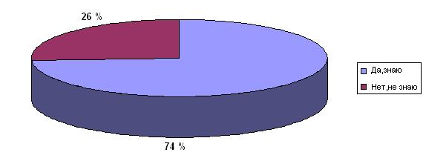

На наш взгляд данные результаты ответов неслучайны, 26 % респондентов, отрицательно ответили на поставленный нами вопрос, потому что не интересовались Ска-музыкой, возможно даже не слышали о ней, так как данная музыка распространена в первую очередь среди пользователей Сети Интернет. Также причиной может являться недостаточная освещенность данной темы с средствах массовой информации.
Вопрос №2 (Что конкретно вы знаете о данном музыкальном стиле? Выберите один ответ).
Мы получили следующие результаты ответов:
- Это музыка где имеется духовая аранжировка. (58 %)
- Это музыка появившаяся на Ямайке. (25 %)
- Музыка построена в основном на мажорных нотах. (10 %)
- Не знаю ничего (7 %)

Что конкретно вы знаете о данном музыкальном стиле?
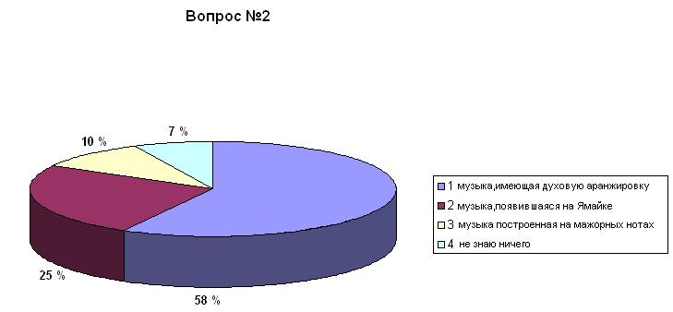

Большинство респондентов смогли ответить на поставленный нами вопрос. Но получив эти ответы, Мы поняли, что опрошенные нами люди, поверхностно ознакомлены с особенностями музыки в стиле Ска.
Вопрос№3 (Какие музыкальные группы, исполняющие Ска вы знаете? Назовите одну, наиболее вам знакомую).
На данный вопрос нами были получены следующие ответы:
-Distemper (42 %) -Шлюз (10 %)
-Волоса (30 %) -Элизиум (16 %)
-Не знаю никаких(2 %)

Какие музыкальные группы, исполняющие Ска вы знаете?
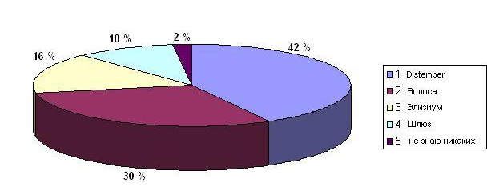
Подавляющее большинство респондентов смогли назвать одну группу, исполняющую Ска. Исходя из этого можно сделать вывод, что многие люди в возрасте от 16 до 18 лет, все же слышали о таком стиле, как Ска, следовательно Ска-музыка достаточно популярна в наше время.
В процессе беседы с поклонниками Ска-музыки, возраста 16-18 лет, мы выяснили, как воздействует на них Ска-музыка: одни считают, что такая музыка позволяет отвлечься от проблем, другие - помогает настроиться на активную работу, некоторые считают, что прослушивание такой музыки является простым развлечением, способом времяпрепровождения.
Таким образом, проведя диагностическое исследование по изучению знаний молодёжи 16-18 лет по теме Ска-музыка, мы пришли к выводу, что все - же многие люди знают, что такое Ска-музыка. Знают некоторые особенности этого стиля. Могут назвать хотя бы одну группу, исполняющую Ска, но их знания поверхностны. Следовательно, знания по теме Ска-музыка, среди молодёжи, недостаточно велики.

Заключение

Тема нашего исследования показала значимость проблемы изучения интересов молодежи в современной музыке и в частности ее жанре Ска-музыка. Нами были изучены теоретические источники по темам «История Ска-музыки», развитие музыки в стиле Ска, и особенности этого жанра. Так же были найдены ответы, на интересующие нас вопросы. Наше время – время прорыва и новых свершений, время новаций. Ска- музыка обращается к сюжетам, ситуациям, проблемам современного человека, по сути, она является отражением современной жизни, в которой молодые люди вращаются каждый день и очень важно понимать, чем живет нынешняя молодежь, что ее тревожит, что ее интересует. И не малую роль в этом процессе занимает современная школа, которая может помочь сформироваться музыкальным вкусам нынешнего молодого поколения.
Выполнив эту работу мы выяснили, что знания современной молодежи в области Ска-музыки недостаточно велики. Так же мы выяснили, что музыка в стиле Ска достаточно популярна в наше время. Мы убедились, что люди слушают данную музыку, не интересуясь её историей и не углубляясь в ее особенности.

Использованные Источники

1.-Википедия (свободная энциклопедия).
Статья “Ска”
Режим доступа http://ru.wikipedia.org/wiki/Ска

2-“Зона Ска”
Статья “Музыка и стиль ”
Режим доступа http://skazone.ru

3-Лукоморье
Статья “Ска”
Режим доступа http://lurkmore.ru/SKA

4-Сайт о Ска и Ска-панк Музыке.
Статья “Ска группы”
Режим доступа http://tipa-ska.narod.ru/groups.htm

